TEKOČA GOSPODARSKA GIBANJA

od 25. do 29. oktobra 2021

Medletna rast cen življenjskih potrebščin se je oktobra precej okrepila. K temu so večino prispevale višje cene naftnih derivatov in toplotne energije, krepijo pa se tudi cene trajnega blaga. V trgovini se je prodaja avgusta povečala in v večini panog v osmih mesecih leta skupaj presegla raven iz enakega obdobja 2019. Tudi v tržnih storitvah se je prihodek avgusta povečal, najvišja rast pa je bila v informacijsko-komunikacijskih storitvah, že nekaj mesecev pa močno raste prihodek v gostinstvu.

|  |  |  |
| --- | --- | --- |
| Cene življenjskih potrebščin, oktober 2021 |  | |
|  | | **Medletna rast cen življenjskih potrebščin se je oktobra ob hitri rasti cen energentov precej okrepila, na 3,0 %.** Približno dve tretjini rasti so prispevale višje cene naftnih derivatov (medletno so bile višje za več kot 35 %) in toplotne energije (za skoraj 45 %). Ob višjih cenah surovin in energentov ter ob težavah v dobavnih verigah se še naprej krepi rast cen trajnega blaga, ki je bila 4,6-odstotna. K temu pomembno prispevajo višje cene avtomobilov, ki so se v preteklih mesecih precej povišale in bile oktobra medletno višje za 5,6 %. Cene poltrajnega blaga pa so bile že drugi mesec zapored medletno nižje (tokrat za 0,8 %). Rast cen storitev ostaja nizka, okoli 1 %. Med njimi pa so se najbolj povišale cene gostinskih storitev (medletno 5,9 %). Cene v skupini hrana in brezalkoholne pijače so bile oktobra prvič po januarju medletno višje (a le za 0,3 %); v prihodnjih mesecih pričakujemo, da se bo njihova rast, zaradi nizke osnove in napovedi rasti cen nekaterih prehrambnih izdelkov, okrepila. |

|  |  |  |
| --- | --- | --- |
| Prihodek v trgovini, avgust 2021 |  | |
|  | | **Prodaja v trgovini se je avgusta, po močnem zmanjšanju v preteklem mesecu, povečala v vseh treh glavnih panogah; po predhodnih podatkih se je rast nadaljevala tudi septembra.** Skupaj je bila prodaja v osmih mesecih medletno višja za 9 % in podobna kot v enakem obdobju leta 2019. Glede na 2019 je bila nižja le v *trgovini z motornimi vozili* in pri prodaji motornih goriv[1]. Nasprotno pa je bila v tem obdobju za 12 % višja prodaja neživil znotraj *trgovine na drobno*, kjer se je več kot podvojila prodaja po pošti ali internetu (njen delež znaša okoli 7 %), za okoli desetino pa je bila večja prodaja farmacevtskih in medicinskih izdelkov ter računalniških in telekomunikacijskih naprav. Po predhodnih podatkih se je prihodek v trgovini na drobno in z motornimi vozili septembra še povečal. |

|  |  |  |
| --- | --- | --- |
| Prihodek v tržnih storitvah, avgust 2021 |  | |
|  | | **Avgusta se je v tržnih storitvah nadaljevala rast realnega prihodka.** Glede na predhodni mesec se je povečal za 2,3 %, raven pred letom pa je presegel za 15,3 %. Zaradi občutne rasti v računalniških storitvah na domačem in tujih trgih, se je prihodek najbolj okrepil v informacijsko-komunikacijskih storitvah, kjer sicer že dlje časa stagnira. V zadnjih mesecih se je močno povečal v gostinstvu, kar povezujemo z rastjo prenočitev tujih in domačih turistov ter izletnikov, ki so unovčevali lanske in letošnje bone. Prihodek, ki je bil medletno višji za 14 %, je še za 2 % zaostajal za prihodkom iz avgusta 2019. Zmerna rast se je nadaljevala v prometu, k temu je največ prispevala dejavnost skladiščenja. V strokovno-tehničnih dejavnostih pa se je prihodek še naprej zmanjševal zaradi znatnega padca v arhitekturno-projektantskih storitvah. Kljub nadaljnji rasti v potovalnih agencijah, se je prihodek zmanjšal tudi v drugih poslovnihdejavnostih. Zaostanek glede na prihodek istega meseca leta 2019 je bil izrazit le še v nekaj dejavnostih, kot so potovalne in zaposlovalne agencije. |



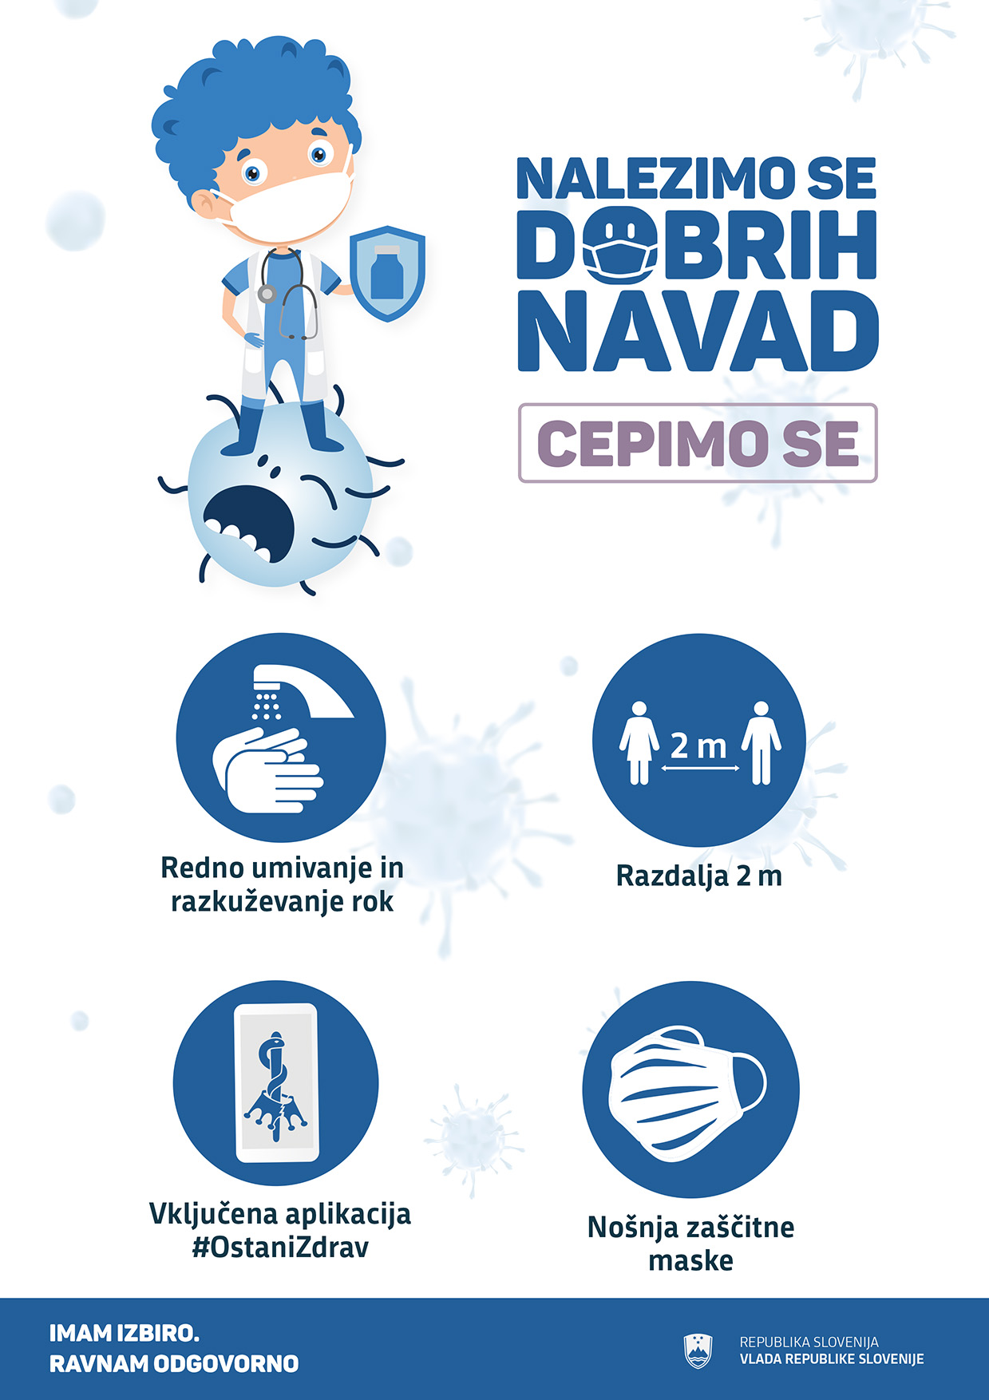

1. Znotraj trgovine na drobno, ki se deli na prodajo motornih goriv, živil in neživil.